

SmartTrọ
Version: v1.0

Người biên soạn / Creator: Nguyễn Tuấn Nghĩa
Chức danh / Title: Business Analyst
Đơn vị / Department: MindX Technology School
Email: tuannghianguyen1509@gmail.com
Điện thoại/ Phone: 0969066700

Hà Nội, tháng 08 năm 2025

LỊCH SỬ SỬA ĐỔI VÀ PHÊ DUYỆT

Ngày | Tác giả | Phiên bản | Tham chiếu lịch sử thay đổi
08/08/2025 | Nguyễn Tuấn Nghĩa | 1.0 | Khởi tạo
10/08/2025 | Nguyễn Tuấn Nghĩa | 1.0 | - Đặc tả, vẽ activity flow, mô tả màn hình UC-12: Đánh giá và bình luận trong bài đăng về phòng trọ  - Xây dựng yêu cầu phi chức năng
12/08/2025 | Nguyễn Tuấn Nghĩa | 1.0 | - Đặc tả, vẽ activity flow, mô tả màn hình UC-14: Đặt lịch xem trọ  - Xây dựng yêu cầu phi chức năng
14/08/2025 | Nguyễn Tuấn Nghĩa | 1.0 | - Đặc tả, vẽ activity flow, mô tả màn hình UC-15: Nhắn tin với chủ trọ  - Xây dựng yêu cầu phi chức năng

Mục lục
LỊCH SỬ SỬA ĐỔI VÀ PHÊ DUYỆT 2
- Thông tin chung 5
  - Giới thiệu 5
  - Mục đích 5
  - Viết tắt 5
  - Tham khảo 6
- Tổng quan 7
  - Bối cảnh và nguồn gốc dữ liệu 7
  - Tóm tắt chức năng chính 7
  - Đối tượng người dùng 8
  - Môi trường hoạt động của phần mềm 9
  - Sơ đồ Use case tổng thể 10
- Phân tích các use case và luồng nghiệp vụ 11
  - Danh sách các trường hợp sử dụng của hệ thống 11
  - UC-4: Đặt tour 11
    - Đặc tả use case 11
    - Activity Diagram 13
    - Mô tả màn hình 15
  - UC-12: Quản lý khách hàng 24
    - Đặc tả use case 24
    - Activity Diagram 25
    - Mô tả màn hình 26
  - UC-13: Thiết lập tour 39
    - Đặc tả use-case 39
    - Activity Diagram 40
    - Mô tả màn hình 41
- Các yêu cầu phi chức năng khác 57
  - Bảo mật và quyền riêng tư 57
  - Hiệu suất và khả năng mở rộng 57
  - Tính khả dụng và tương thích 57
  - Dễ sử dụng và kiểm soát 57
  - Lưu trữ và sao lưu 57
- Phụ lục 58
  - Danh sách mẫu Email 58
  - Danh sách mẫu SMS 58

Thông tin chung

Giới thiệu
Hiện nay, số lượng người có nhu cầu thuê nhà trọ tăng lên hàng năm, tiêu biểu là các trường đại học và các khu công nghiệp, việc mở rộng ký túc xá không đủ nên phần lớn người thuê phải ở tại các nhà trọ trong khu vực. Tuy nhiên, việc tìm phòng trọ hiện nay rất khó khăn do tình hình quỹ đất hạn hẹp, giá nhà cao và uy tín của chủ nhà trọ không được đảm bảo. Người thuê cần một cộng đồng để cùng nhau đánh giá để tìm được nhà trọ uy tín và chất lượng trong tầm giá của mình, và chủ nhà trọ cũng cần một nơi để quảng bá nhà trọ của mình đến nhiều người thuê hơn.
Do đó việc xây dựng 1 nền tảng giúp cả người thuê và chủ trọ cảm thấy dễ dàng hơn trong việc thuê trọ là cần thiết để giúp chủ trọ quản lý nhà trọ tốt hơn, nâng cao chất lượng phục vụ, tối ưu hóa chiến dịch Marketing và tăng doanh thu. Đồng thời, giúp người thuê có 1 cộng đồng đủ uy tín, minh bạch để tin tưởng trong việc tìm, thuê trọ.

Mục đích
Tài liệu này xác định rõ các yêu cầu chức năng và phi chức năng cho ứng dụng SmartTrọ thuộc nền tảng Smart Platform.
Tài liệu sẽ đóng vai trò hướng dẫn chi tiết cho đội ngũ phát triển và các bên liên quan, đảm bảo hệ thống được xây dựng đáp ứng nhu cầu kinh doanh, tối ưu hóa quy trình làm việc và nâng cao trải nghiệm người dùng. Đồng thời, tài liệu cũng là cơ sở để đánh giá và kiểm thử hệ thống trong các giai đoạn triển khai.

Viết tắt

Từ viết tắt | Ý nghĩa
SRS | System Requirement Specification
OTP | One-Time Password
API | Application Programming Interface
UC | Use case

Tham khảo

STT | Tham khảo | Chi tiết
1 | LalaResident | LalaHome Website
2 | Batdongsan | Batdongsan Website

Tổng quan

Bối cảnh và nguồn gốc dữ liệu
Ứng dụng SmartTrọ sử dụng một loạt nguồn dữ liệu để hiển thị thông tin về khách hàng, hợp đồng, hồ sơ, bao gồm:

STT | Nguồn dữ liệu | Mô tả chi tiết
1 | Dữ liệu khách hàng | Email, Số điện thoại, Ngày sinh, Giấy tờ khai báo kinh doanh, Sổ đỏ, Hợp đồng thuê trọ
2 | Dữ liệu giao dịch | Thông tin sử dụng dịch vụ, Số tiền thanh toán, Phương thức thanh toán, Ngày thanh toán, Dịch vụ kèm theo, Lịch sử thanh toán
3 | Dữ liệu hành vi | Lượt xem phòng trọ, Lượt đặt lịch xem phòng, Lượt đánh giá và bình luận về phòng trọ, Lượt báo cáo sự cố

Mô hình Functional Decomposition Diagram

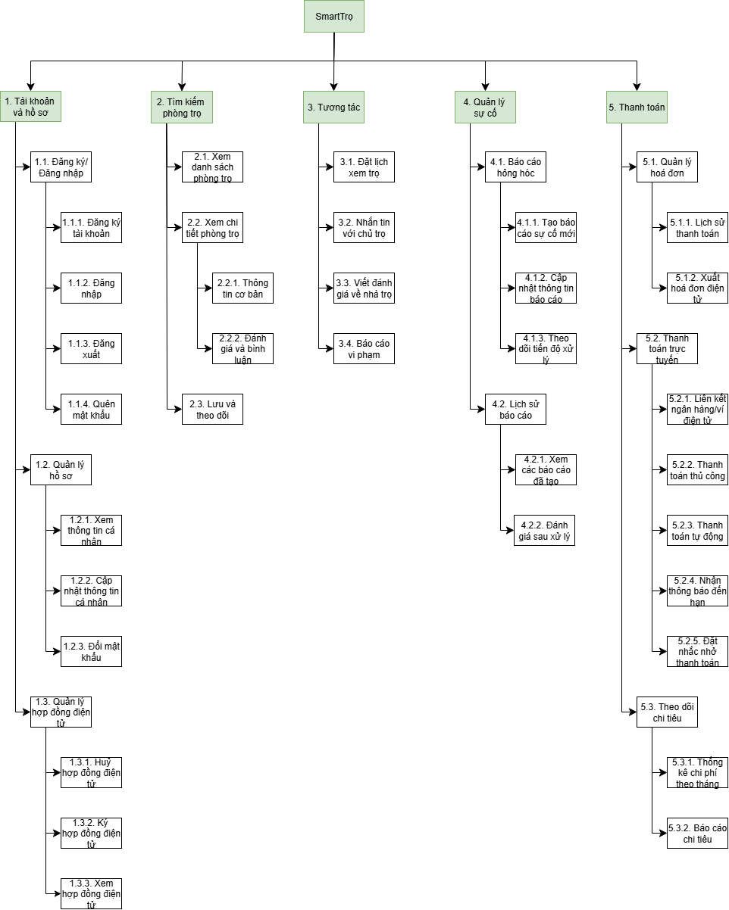

Hình 1: Sơ đồ phân rã chức năng của phần mềm

Tóm tắt chức năng chính

Chức năng | Mô tả chi tiết | Lợi ích
Đăng ký/Đăng nhập | - Lưu trữ thông tin tài khoản  - Lưu trữ thông tin đăng nhập | Cho phép người dùng đăng nhập và tạo tài khoản trên app
Quản lý hồ sơ | - Xem và sửa thông tin cá nhân  - Xem và sửa thông tin kinh doanh | Giúp người dùng có thể sử dụng các chức năng về hợp đồng và thanh toán
Quản lý hợp đồng | - Xem và ký hợp đồng tuỳ theo BR  - Gửi yêu cầu huỷ hợp đồng tới chủ trọ | Cho phép người dùng làm thủ tục cho thuê phòng trọ
Tìm kiếm phòng trọ | - Xem danh sách phòng trọ và xem chi tiết phòng trọ  - Đánh giá, bình luận về phòng trọ, lưu và theo dõi phòng trọ yêu thích | Giúp người dùng dễ dàng tìm kiếm và theo dõi phòng trọ mình mong muốn
Đặt lịch xem trọ | - Đặt lịch xem trọ | Giúp người dùng gửi yêu cầu đặt lịch xem trọ cho chủ trọ
Đánh giá và bình luận | - Xem đánh giá và bình luận  - Viết đánh giá và bình luận | Giúp người dùng biết được đánh giá và cảm nhận khách quan của mọi người về nhà trọ mà người dùng đang tìm hiểu
Nhắn tin với người thuê | - Gửi tin nhắn cho người thuê  - Nhận tin nhắn từ người thuê | Người dùng dễ dàng trao đổi thông tin và giao tiếp với chủ trọ
Báo cáo vi phạm | - Báo cáo hành vi vi phạm quy tắc, tiêu chuẩn cộng đồng của nền tảng | Người dùng báo cáo hành vi vi phạm tới đội ngũ admin để có những xử lý hợp lý và thoả đang nhất
Quản lý sự cố | - Xem các báo cáo sự cố đã tạo  - Tạo và cập nhật thông tin về báo cáo  - Theo dõi tiến độ xử lý và đánh giá sau xử lý | Giúp người dùng báo cáo sự cố của mình tới chủ trọ và nắm được thông tin về báo cáo sự cố
Quản lý hoá đơn điện tử | - Xem lịch sử thanh toán  - Xuất hoá đơn điện tử | Giúp người dùng xem lại lịch sử giao dịch và xuất hoá đơn điện tử với các giao dịch mình muốn
Thanh toán trực tuyến | - Liên kết ngân hàng/ví điện tử  - Thanh toán thủ công  - Thanh toán tự động  - Nhận thông báo đến hạn  - Đặt nhắc nhở thanh toán | Giúp người dùng thanh toán chi phí thuê trọ cũng như cung cấp công cụ nhắc nhở thanh toán chi phí thuê trọ thường kỳ
Theo dõi chi tiêu | - Thống kê chi phí theo tháng  - Báo cáo chi tiêu | Người dùng có thể dựa vào thống kê để đánh giá mức độ hợp lý cho chi phí dịch vụ phòng trọ mà mình đang chi trả

Đối tượng người dùng
Ứng dụng SmartTrọ sẽ chỉ có một loại đối tượng người dùng: Người thuê trọ

Môi trường hoạt động của phần mềm
Ứng dụng SmartTrọ hoạt động mượt mà trên điện thoại thông minh, yêu cầu như sau:

Hệ điều hành được hỗ trợ
- iOS phiên bản tối thiểu từ phiên bản 14.0
- Android phiên bản tối thiểu từ phiên bản 8.0

Sơ đồ Use case tổng thể

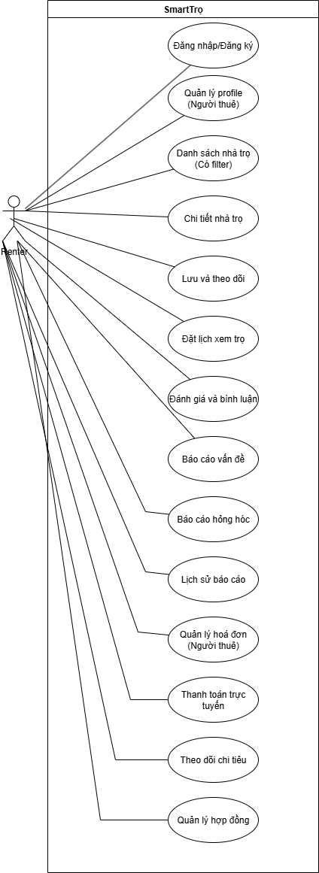
Hình 2: Use Case Diagram tổng thể

2.7 Sơ đồ Use case chi tiết

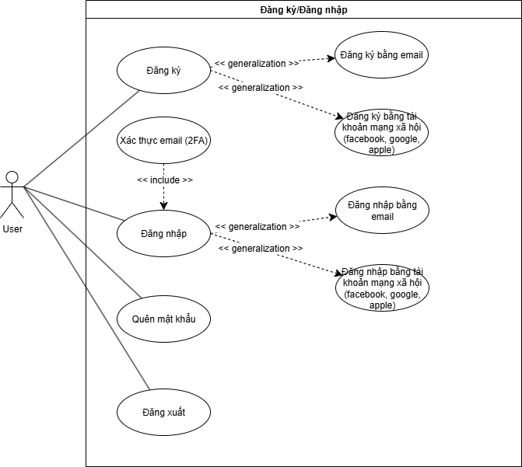
Hình 3: Use Case Diagram đăng nhập/đăng ký

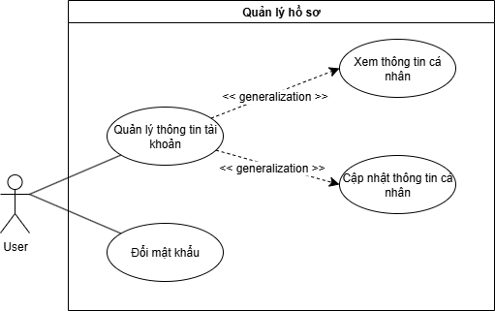
Hình 4: Use Case Diagram quản lý hồ sơ
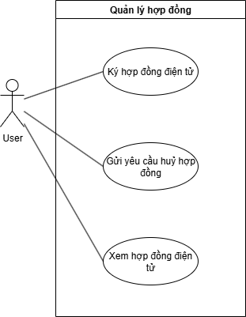
Hình 5: Use Case Diagram quản lý hợp đồng điện tử
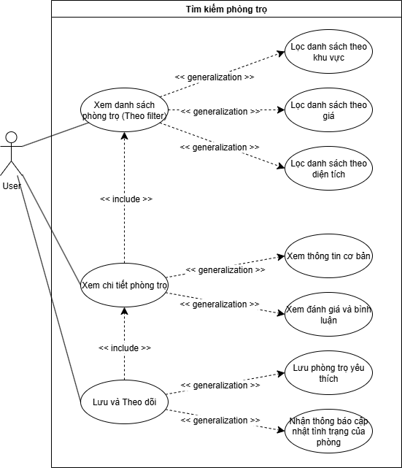
Hình 6: Use Case Diagram tìm kiếm phòng trọ
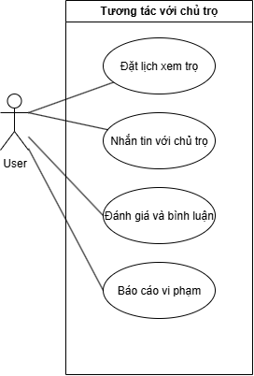
Hình 7: Use Case Diagram tương tác với chủ trọ
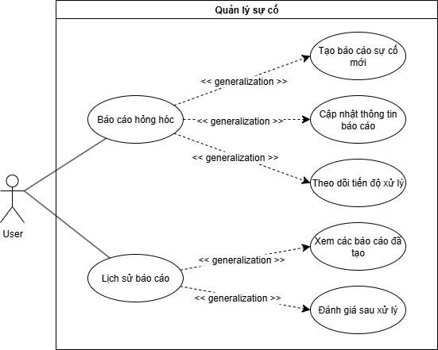
Hình 8: Use Case Diagram quản lý sự cố
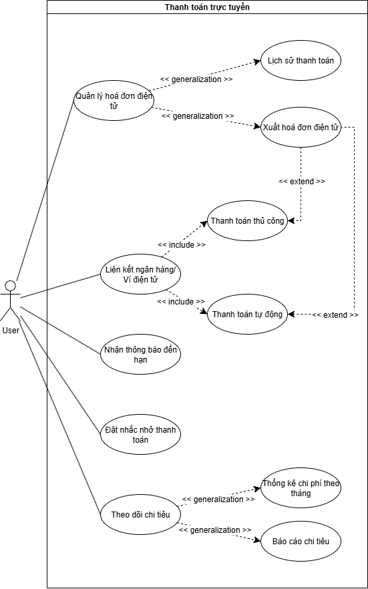
Hình 9: Use Case Diagram thanh toán trực tuyến

2.8. Yêu cầu phi chức năng toàn hệ thống

STT | Mã NFR | Nội dung
Yêu cầu về hiệu suất
 | NFR-01 | Thời gian phản hồi
1 | NFR-01.1 | Thời gian tải trang không quá 2 giây
2 | NFR-01.2 | Thời gian tìm kiếm không quá 3 giây
3 | NFR-01.3 | Thời gian xử lý thanh toán không quá 5 giây
 | NFR-02 | Khả năng mở rộng
4 | NFR-02.1 | Hệ thống phải hỗ trợ tối thiểu 10,000 người dùng đồng thời
5 | NFR-02.2 | Cơ sở dữ liệu phải lưu trữ thông tin của ít nhất 100,000 phòng trọ
6 | NFR-02.3 | Hệ thống phải xử lý được tối thiểu 1,000 giao dịch thanh toán mỗi giờ
Yêu cầu về bảo mật
 | NFR-03 | Bảo mật dữ liệu
7 | NFR-03.1 | Tuân thủ quy định về bảo vệ dữ liệu cá nhân
8 | NFR-03.2 | Kiểm tra bảo mật định kỳ
9 | NFR-03.3 | Mã hóa dữ liệu người dùng và thông tin thanh toán (Bcrypt, Hash)
 | NFR-04 | Xác thực và phân quyền (Authorization & Authentication)
10 | NFR-04.1 | Phân quyền truy cập dựa trên vai trò người dùng
11 | NFR-04.2 | Giới hạn số lần đăng nhập thất bại
12 | NFR-04.3 | Hỗ trợ xác thực hai yếu tố (2FA - 2 factors authentication)
Yêu cầu về độ tin cậy
 | NFR-05 | Tính sẵn sàng
13 | NFR-05.1 | Hệ thống phải hoạt động 24/7 với thời gian ngừng hoạt động không quá 0.1%
14 | NFR-05.2 | Thời gian phục hồi sau sự cố không quá 2 giờ
15 | NFR-05.3 | Sao lưu dữ liệu hàng ngày
 | NFR-06 | Khả năng chịu lỗi
16 | NFR-06.1 | Hệ thống phải tiếp tục hoạt động khi có lỗi một phần
17 | NFR-06.2 | Tự động phát hiện và báo lỗi
18 | NFR-06.3 | Tự động khôi phục sau lỗi không nghiêm trọng
Yêu cầu về tính sử dụng
 | NFR-07 | Giao diện người dùng
19 | NFR-07.1 | Thiết kế giao diện thân thiện với người dùng
Yêu cầu về tương thích
 | NFR-08 | Tương thích nền tảng
20 | NFR-08.1 | Hỗ trợ iOS 14.0 trở lên và Android 8.0 trở lên

Phân tích các use case và luồng nghiệp vụ

Danh sách các trường hợp sử dụng của hệ thống

STT | Mã UC | Tên tính năng
1 | UC-12 | Đánh giá và bình luận trong bài đăng về phòng trọ
2 | UC-14 | Đặt lịch xem trọ
3 | UC-15 | Nhắn tin với chủ trọ

UC-12: Đánh giá và bình luận trong bài đăng về phòng trọ

Đặc tả use case

Nội dung | Mô tả
Use Case ID | UC-12
Use Case Name | Đánh giá và bình luận trong bài đăng về phòng trọ
Description | Cho phép người dùng đánh giá và bình luận trong bài đăng về phòng trọ
Actor(s) | Registered Users
Related Use Case | UC-11
Priority | 1
Trigger | Người dùng muốn đăng đánh giá và bình luận cá nhân về phòng trọ lên hệ thống
Precondition | PRE-01. Người dùng đã đăng nhập vào app SmartTrọ
Post-condition | POS-01. Hệ thống lưu đánh giá và bình luận của người dùng và người dùng cũng xem được đánh giá và bình luận của mình trên trang chi tiết phòng trọ
Basic Flow | - Người dùng truy cập trang “Danh sách phòng”  - Người dùng bấm chọn phòng trọ muốn đánh giá  - Màn hình hiển thị trang “Chi tiết phòng trọ”  - Người dùng bấm chọn số sao để đánh giá  - Hiển thị pop-up Đánh giá  - Người dùng có thể viết bình luận và bấm nút “Gửi”  - Hệ thống lưu thông tin đánh giá, hiển thị đánh giá trên màn hình chi tiết phòng trọ
Alternative Flow | N/A
Exception Flow | N/A
Business Rules | BR-01. Đánh giá tối thiểu 0.5 sao
Non-functional Requirement | NR-01. Thời gian phản hồi < 2 giây

Activity Diagram

Mô tả màn hình

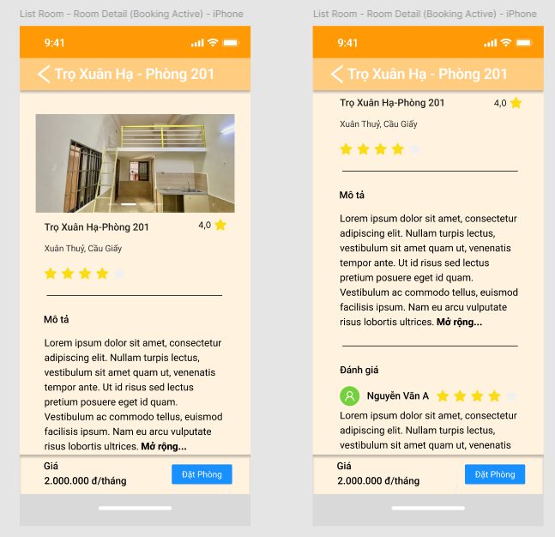

Hình 10: Hiển thị trang chi tiết phòng trọ, phần đánh giá và bình luận về phòng trọ

STT | Tên | Trường thông tin | Kiểu dữ liệu | Bắt buộc | Max length | Mô tả
1 | Header Back Button | btn_back | Button | Có | - | Nút quay lại màn hình trước
2 | Room Title | room_title | String | Có | 50 | Tiêu đề màn hình "Trọ Xuân Hạ - Phòng 201"
3 | Room Image | room_img | Base64 | Có | - | Ảnh phòng trọ
4 | Room Name | room_name | String | Có | 100 | Tên phòng trọ
5 | Room Address | room_address | String | Có | 200 | Địa chỉ phòng trọ
6 | Rating Value | rating_value | Float | Có | - | Điểm đánh giá trung bình của phòng trọ
7 | Star Rating | star_rating | Component | Có | - | Component hiển thị sao đánh giá
8 | Description Title | description_title | String | Có | 20 | Tiêu đề “Mô tả”
9 | Description Text | description_text | Text | Có | 1000 | Nội dung mô tả chi tiết phòng
10 | Show More Link | show_more_link | Link | Không | - | Liên kết “Mở rộng…” để xem thêm mô tả
11 | Review Title | review_title | String | Không | 20 | Tiêu đề “Đánh giá”
12 | Reviewer Avatar | reviewer_avatar | Base64 | Không | - | Avatar người đánh giá
13 | Reviewer Name | reviewer_name | String | Không | 50 | Tên người đánh giá
14 | Reviewer Rating | reviewer_rating | Component | Không | - | Sao đánh giá của reviewer
15 | Review Text | review_text | Text | Không | 500 | Nội dung đánh giá
16 | Price Title | price_title | String | Có | 10 | Tiêu đề “Giá”
17 | Price Value | price_value | String | Có | 20 | Giá phòng (format tiền tệ)
18 | Price Unit | price_unit | String | Có | 20 | Đơn vị tính (đ/tháng)
19 | Book Button | book_btn | Button | Có | - | Nút đặt phòng

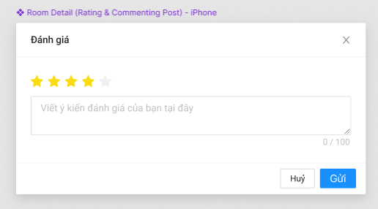

Hình 11: Modal đánh giá hiển thị trên màn hình sau khi bấm chọn số sao đánh giá

STT | Tên | Trường thông tin | Kiểu dữ liệu | Bắt buộc | Max length | Mô tả
1 | Modal Title | modal_title | String | Có | 20 | Tiêu đề “Đánh giá”
2 | Star Component | star_component | Component | Không | - | Sao đánh giá của người dùng
3 | Comment Input | comment_input | Text | Không | 100 | Phần nhập bình luận
4 | Send Button | btn_send | Button | Có | - | Nút gửi
5 | Cancel Button | btn_cancel | Button | Có | - | Nút huỷ

UC-14: Đặt lịch xem trọ

Đặc tả use case

Nội dung | Mô tả
Use Case ID | UC-14
Use Case Name | Đặt lịch xem trọ
Description | Cho phép người dùng đặt lịch xem trọ
Actor(s) | Registered Users
Related Use Case | N/A
Priority | 1
Trigger | Người dùng muốn gửi yêu cầu đặt lịch xem phòng trọ tới chủ trọ
Precondition | PRE-01. Người dùng đã đăng nhập thành công vào SmartTrọ
Post-condition | POS-01. Hệ thống lưu thông tin đặt lịch  POS-02. Hệ thống thông báo người dùng đặt lịch thành công  POS-03. Hệ thống thông báo chủ trọ có yêu cầu xem phòng mới
Basic Flow | - Màn hình hiển thị trang “Danh sách phòng”  - Người dùng bấm chọn 1 phòng trọ  - Màn hình hiển thị trang “Chi tiết phòng trọ”  - Người dùng bấm nút “Đặt lịch”  - Màn hình hiển thị pop-up Calendar  - Người dùng chọn ngày giờ và bấm nút “Gửi”  - Hệ thống thông báo người dùng đặt lịch thành công
Alternative Flow | - Tại bước 2, người dùng có thể đặt lịch luôn bằng cách  AL-14.1. Người dùng bấm nút “Đặt lịch”  AL-14.2. Tiếp tục tại bước 5 của Basic Flow
Exception Flow | - Tại bước 7, khi hệ thống phát hiện thời gian người dùng chọn trùng lịch với lịch của chủ trọ  EX-14.1. Hệ thống gửi thông báo lỗi “Chủ trọ đã có lịch trong khoảng thời gian này, vui lòng chọn thời gian khác”
Business Rules | BR-01. Thời gian chọn phải là tương lai so với thời điểm hiện tại
Non-functional Requirement | NR-01. Thời gian phản hồi < 2 giây

Activity Diagram

Mô tả màn hình
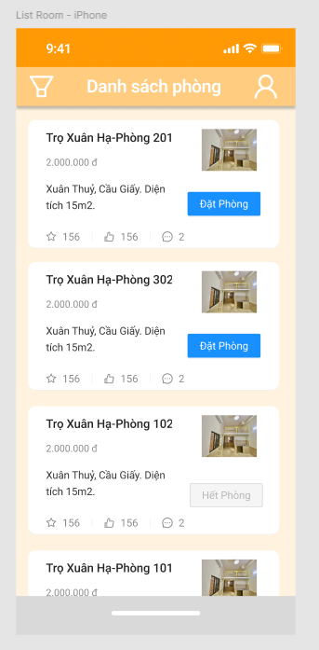
Hình 13. Màn hình tin nhắn

STT | Tên | Trường thông tin | Kiểu dữ liệu | Bắt buộc | Max length | Mô tả
1 | Screen Title | screen_title | String | Có | 50 | Tiêu đề “Danh sách phòng”
2 | Filter Button | btn_filter | Button | Có | - | Nút mở drawer filter danh sách phòng
3 | Profile Button | btn_profile | Button | Có | - | Nút xem thông tin tài khoản
4 | Room Component | room_component | Component | Có | - | Các phòng active trên hệ thống
5 | Room Name | room_name | String | Có | 50 | Tên phòng trọ
6 | Price Value | price_value | String | Có | 20 | Giá phòng trọ
7 | Price Currency | price_currency | String | Có | 5 | Tiền tệ
8 | Room Address | room_address | String | Có | 100 | Địa chỉ phòng trọ
9 | Room Image | room_img | Base64 | Có | - | Hình ảnh phòng trọ
10 | Book Button | btn_book | Button | Có | - | Nút đặt phòng

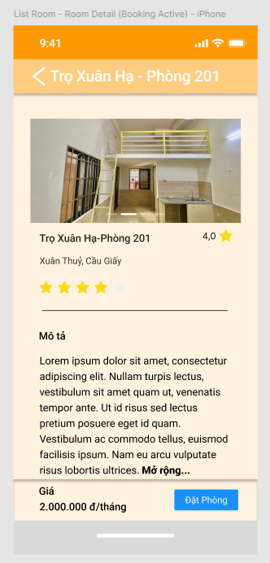
Hình 14. Modal soạn tin nhắn mới

STT | Tên | Trường thông tin | Kiểu dữ liệu | Bắt buộc | Max length | Mô tả
1 | Header Back Button | btn_back | Button | Có | - | Nút quay lại màn hình trước
2 | Room Title | room_title | String | Có | 50 | Tiêu đề màn hình "Trọ Xuân Hạ - Phòng 201"
3 | Room Image | room_img | Base64 | Có | - | Ảnh phòng trọ
4 | Room Name | room_name | String | Có | 100 | Tên phòng trọ
5 | Room Address | room_address | String | Có | 200 | Địa chỉ phòng trọ
6 | Rating Value | rating_value | Float | Có | - | Điểm đánh giá trung bình của phòng trọ
7 | Star Rating | star_rating | Component | Có | - | Component hiển thị sao đánh giá
8 | Description Title | description_title | String | Có | 20 | Tiêu đề “Mô tả”
9 | Description Text | description_text | Text | Có | 1000 | Nội dung mô tả chi tiết phòng
10 | Show More Link | show_more_link | Link | Không | - | Liên kết “Mở rộng…” để xem thêm mô tả
11 | Price Title | price_title | String | Có | 10 | Tiêu đề “Giá”
12 | Price Value | price_value | String | Có | 20 | Giá phòng (format tiền tệ)
13 | Price Unit | price_unit | String | Có | 20 | Đơn vị tính (đ/tháng)
14 | Book Button | book_btn | Button | Có | - | Nút đặt phòng

UC-15: Nhắn tin với chủ trọ

Đặc tả use-case

Nội dung | Mô tả
Use Case ID | UC-15
Use Case Name | Nhắn tin với chủ trọ
Description | Cho phép người dùng nhắn tin với chủ trọ
Actor(s) | Registered Users
Related Use Case | N/A
Priority | 1
Trigger | Người dùng muốn liên lạc với chủ trọ qua SmartTrọ
Precondition | PRE-01. Người dùng đã đăng nhập thành công vào SmartTrọ
Post-condition | POS-01. Người dùng nhận được tin nhắn của chủ trọ  POS-02. Người dùng gửi tin nhắn được cho chủ trọ
Basic Flow | - Màn hình hiển thị Trang chủ  - Người dùng bấm nút “Tin nhắn”  - Màn hình hiển thị trang “Tin nhắn”  - Người dùng chọn chủ trọ, soạn tin nhắn và bấm nút “Gửi”  - Hệ thống gửi tin nhắn tới cho chủ trọ
Alternative Flow | N/A
Exception Flow | N/A
Business Rules | BR-01. Tin nhắn trong vòng 1024 kí tự
Non-functional Requirement | NR-01. Thời gian phản hồi < 2 giây

Activity Diagram

Mô tả màn hình
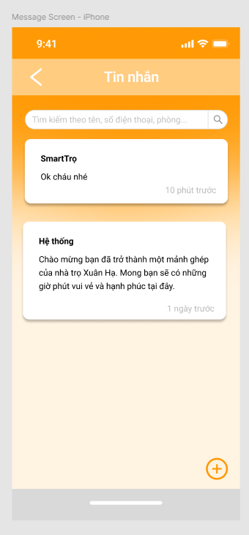
Hình 15. Màn hình tin nhắn

STT | Tên | Trường thông tin | Kiểu dữ liệu | Bắt buộc | Max length | Mô tả
1 | Screen Title | screen_title | String | Có | 50 | Tiêu đề “Tin nhắn”
2 | Back Button | btn_back | Button | Có | - | Nút quay lại
3 | Input Search | input_search | String | Có | 50 | Thanh tìm kiếm liên hệ theo email hoặc số điện thoại
4 | Search Button | btn_search | Button | Có | - | Nút tìm kiếm
5 | Conversation Component | conversation_component | Component | Không | - | Đoạn hội thoại với các liên hệ
6 | Add Button | btn_add | Button | Có | - | Nút thêm tin nhắn

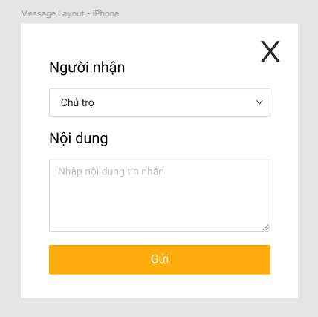
Hình 16. Modal soạn tin nhắn mới

STT | Tên | Trường thông tin | Kiểu dữ liệu | Bắt buộc | Max length | Mô tả
1 | Close Button | btn_close | Button | Có | - | Nút đóng modal
2 | Receiver Title | receiver_title | String | Có | 20 | Tiêu đề “Người nhận”
3 | Receiver Dropdown | receiver_dropdown | Dropdown | Có | 50 | Danh sách người nhận (chủ trọ)
4 | Message Title | message_title | String | Có | 20 | Tiêu đề “Nội dung”
5 | Message Text | message_text | Text | Có | 1024 | Nội dung tin nhắn
6 | Send Button | btn_send | Button | Có | - | Nút gửi tin nhắn

